

**О внесении изменения в приказ Министра образования и науки Республики Казахстан от 1 июня 2015 года № 346 "Об утверждении регламентов государственных услуг по вопросам направления на обучение за рубеж, в том числе в рамках международной стипендии "Болашак"**

***Утративший силу***

Приказ Министра образования и науки Республики Казахстан от 8 декабря 2015 года № 687. Зарегистрирован в Министерстве юстиции Республики Казахстан 12 января 2016 года № 12853. Утратил силу приказом Министра образования и науки Республики Казахстан от 26 мая 2020 года № 222.

      Сноска. Утратил силу приказом Министра образования и науки РК от 26.05.2020 № 222 (вводится в действие со дня его первого официального опубликования).

      В соответствии с подпунктом 2) статьи 10 Закона Республики Казахстан от 15 апреля 2013 года "О государственных услугах" **ПРИКАЗЫВАЮ:**

      1. Внести в приказ Министра образования и науки Республики Казахстан от 1 июня 2015 года № 346 "Об утверждении регламентов государственных услуг по вопросам направления на обучение за рубеж, в том числе в рамках международной стипендии "Болашак" (зарегистрированный в Реестре государственной регистрации нормативных правовых актов Республики Казахстан 2 июля 2015 года за № 11533, опубликованный в Информационно-правовой системе "Әділет" 15 июля 2015 года) следующее изменение:

      Регламент государственной услуги "Выдача справки о статусе стипендиата международной стипендии "Болашак", утвержденный указанным приказом изложить в новой редакции согласно приложению к настоящему приказу.

      2. Департаменту высшего, послевузовского образования и международного сотрудничества (Омирбаев С.М.) в установленном законодательством порядке обеспечить:

      1) государственную регистрацию настоящего приказа в Министерстве юстиции Республики Казахстан;

      2) в течение десяти календарных дней после государственной регистрации настоящего приказа в Министерстве юстиции Республики Казахстан его направление на официальное опубликование в периодических печатных изданиях и информационно-правовой системе "Әділет";

      3) размещение настоящего приказа на официальном интернет-ресурсе Министерства образования и науки Республики Казахстан.

      3. Контроль за исполнением настоящего приказа возложить на вице-министра образования и науки Республики Казахстан Балыкбаева Т. О.

      4. Настоящий приказ вводится в действие по истечении десяти календарных дней после дня его первого официального опубликования.

|  |  |
| --- | --- |
| Министр |  |
| образования и науки |  |
| Республики Казахстан | А. Саринжипов |

|  |  |
| --- | --- |
|  | Приложение к приказу Министра образования и науки Республики Казахстан от 8 декабря 2015 года № 687 Утвержден приказом Министра образования и науки Республики Казахстан от 1 июня 2015 года № 346 |

**Регламент государственной услуги**  
**"Выдача справки о статусе стипендиата международной стипендии**  
**"Болашак"**  
**1. Общие положения**

      1. Государственная услуга оказывается акционерным обществом "Центр международных программ" (далее – услугодатель) на основании стандарта государственной услуги "Выдача справки о статусе стипендиата международной стипендии "Болашак" (далее – стандарт), утвержденного приказом Министра образования и науки Республики Казахстан от 9 апреля 2015 года № 187, зарегистрированного в Реестре государственной регистрации нормативных правовых актов за № 11195.

      Прием заявлений и выдача результатов оказания государственной услуги осуществляются через:

      1) услугодателя;

      2) Республиканское государственное предприятие на праве хозяйственного ведения "Центр обслуживания населения" Комитета связи, информатизации и информации Министерства по инвестициям и развитию Республики Казахстан (далее – ЦОН);

      3) веб-портал "электронного правительства" www.egov.kz (далее – портал).

      2. Форма оказания государственной услуги: электронная (частично автоматизированная) и (или) бумажная.

      3. Результатом оказываемой государственной услуги у услугодателя, ЦОН и на портале является справка о статусе стипендиата международной стипендии "Болашак" (далее – справка).

**2. Описание порядка действий структурных подразделений**  
**(работников) услугодателя в процессе оказания государственной**  
**услуги**

      4. Основанием для начала процедуры (действия) по оказанию государственной услуги является предоставление услугополучателем заявления согласно пункту 9 стандарта.

      5. Процесс оказания государственной услуги состоит из следующих процедур (действий), которые отражены в приложении 1 к настоящему регламенту:

      процедура 1 – прием и регистрация услогодателем или ЦОН заявления, поступившего от услугополучателя;

      процедура 2 – проверка статуса стипендиата международной стипендии "Болашак" и оформление справки;

      процедура 3 – подписание справки;

      процедура 4 – регистрация и выдача справки услугополучателю либо ЦОН.

      В случае подачи заявления через ЦОН по городу Астана, работники ЦОН в течение этого же дня передают принятые документы услугодателю.

      В случае подачи заявления через ЦОН других регионов, работники ЦОН обеспечивают направление документов услугодателю в бумажном виде через курьерскую связь в течение 4 (четыре) рабочих дней.

      В эти же сроки услугодатель обеспечивают направление результата государственной услуги через курьерскую связь в ЦОН.

      6. Результаты процедур по оказанию государственной услуги, которые служат основанием для начала выполнения следующих процедур:

      1) зарегистрированное заявление и передача на исполнение;

      2) статус стипендиата международной стипендии "Болашак";

      3) подписанная руководством справка;

      4) получение услугополучателем справки.

**3. Описание порядка взаимодействия структурных подразделений**  
**(работников) услугодателя в процессе оказания государственной**  
**услуги**

      7. В процессе оказания государственной услуги участвуют следующие подразделения услугодателя:

      1) подразделение по приему документов;

      2) подразделение по работе с выпускниками (далее – ПРВ);

      3) подразделение по организации обучения (далее – ПОО);

      4) руководство.

      8. Процесс оказания государственной услуги состоит из следующих процедур между структурными подразделениями услугодателя:

      процедура 1 – сотрудник подразделения по приему документов в течение 15 минут регистрирует поступившее заявление от услугополучателя либо ЦОН и в тот же день передает на исполнение в ПРВ либо ПОО по компетенции, в зависимости от поступившей формы заявления, указанного в приложениях 1 и 2 к стандарту;

      процедура 2 – сотрудники ПРВ и ПОО в течение 1 (один) рабочего дня, в рамках своих компетенции, проверяют статус стипендиата международной стипендии "Болашак", оформляют справку и в тот же день передают ее на подпись руководству;

      процедура 3 – подписание справки у руководства в день оформления справки и передача в подразделение по приему документов осуществляется в течение 30 минут;

      процедура 4 – сотрудник подразделения по приему документов в течение 15 минут регистрирует и выдает услугополучателю либо ЦОН справку в день подписания ее у руководства.

      9. Описание последовательности процедур между структурными подразделениями и ЦОН отражено в приложении 2 к настоящему регламенту.

**4. Описание порядка взаимодействия с центром обслуживания**  
**населения и (или) иными услугодателями, а также порядка**  
**использования информационных систем в процессе оказания**  
**государственной услуги**

      10. Услугодатель в процессе оказания государственной услуги не взаимодействует с центром обслуживания населения и (или) иными услугодателями.

      11. Описание порядка обращения и последовательности процедур (действий) услугодателя и услугополучателя при оказании государственной услуги через портал:

      1) услугополучатель осуществляет регистрацию на портале с помощью своей электронной цифровой подписи (далее – ЭЦП), которая хранится в интернет-браузере компьютера услугополучателя;

      2) процесс 1 – прикрепление в интернет-браузер компьютера услугополучателя регистрационного сертификата ЭЦП, процесс ввода получателем пароля на портал для получения государственной услуги;

      3) условие 1 – проверка на портале подлинности данных о зарегистрированном получателе через логин индивидуального идентификационного номера (далее – ИИН) и пароль;

      4) процесс 2 – формирование порталом сообщения об отказе в авторизации в связи с имеющимися нарушениями в документах услугополучателя;

      5) процесс 3 – выбор услугополучателем на портале в разделе "Образование", вывод на экран формы запроса для оказания услуги и заполнение услугополучателем формы (ввод данных) с учетом ее структуры и форматных требований;

      6) процесс 4 – выбор услугополучателем регистрационного сертификата ЭЦП для удостоверения (подписания) запроса;

      7) условие 2 – проверка на портале срока действия регистрационного сертификата ЭЦП и отсутствия в списке отозванных (аннулированных) регистрационных сертификатов, а также соответствия идентификационных данных между ИИН указанным в запросе, и ИИН указанным в регистрационном сертификате ЭЦП);

      8) процесс 5 – формирование сообщения об отказе в запрашиваемой услуге в связи с неподтверждением подлинности ЭЦП услугополучателя;

      9) процесс 6 – удостоверение (подписание) посредством ЭЦП получателя заполненной формы (введенных данных) запроса на оказание услуги;

      10) процесс 7 – получение результата оказания государственной услуги через 1 (один) рабочий день в разделе "Личный кабинет"/"История получения услуг".

      Пошаговые действия и решения через портал приведены в форме диаграммы согласно приложения 3 к настоящему регламенту.

      12. Подробное описание последовательности процедур (действий), взаимодействий структурных подразделений (работников) услугодателя в процессе оказания государственной услуги, а также описание порядка взаимодействия с ЦОН и порядка использования информационных систем в процессе оказания государственной услуги отражается в справочнике бизнес-процессов оказания государственной услуги согласно приложению 4 к настоящему регламенту.

|  |  |
| --- | --- |
|  | Приложение 1 к регламенту государственной услуги "Выдача справки о статусе стипендиата международной стипендии "Болашак" |

**Процесс оказания государственной услуги**

|  |  |  |  |  |
| --- | --- | --- | --- | --- |
| № процедуры (действия) | 1 | 2 | 3 | 4 |
| Наименование | Подразделение по приему документов услугодателя либо ЦОН | Подразделение по работе с выпускниками (ПРВ) либо Подразделение по организации обучения (ПОО) | Руководитель | Подразделение по приему документов |
| Описание процедуры | прием и регистрация поступившего заявления от услугополучателя | проверка статуса стипендиата международной стипендии "Болашак" и оформление справки | подписание справки | регистрация и выдача справки услугополучателю либо ЦОН |
| Сроки исполнения | в течение 15 минут в день поступления заявления | 1 рабочий день | в течение 30 минут в день оформления справки | в течение 15 минут в день получения справки от руководства |

|  |  |
| --- | --- |
|  | Приложение 2 к регламенту государственной услуги "Выдача справки о статусе стипендиата международной стипендии "Болашак" |

**Описание последовательности процедур (действий) между**  
**структурными подразделениями и ЦОН**

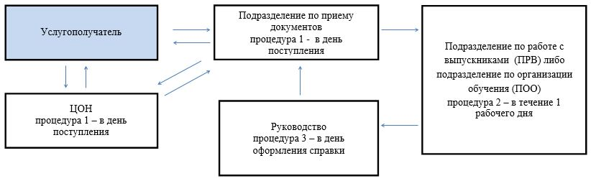

|  |  |
| --- | --- |
|  | Приложение 3 к регламенту государственной услуги "Выдача справки о статусе стипендиата международной стипендии "Болашак" |

**Пошаговые действия и решения через портал (диаграмма)**

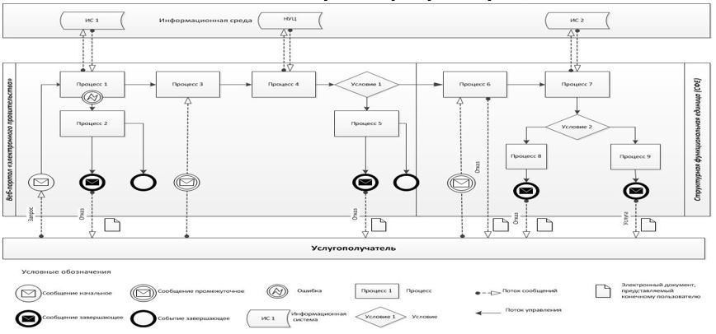

|  |  |
| --- | --- |
|  | Приложение 4 к регламенту государственной услуги "Выдача справки о статусе стипендиата международной стипендии "Болашак" |

**Справочник бизнес-процессов оказания государственной услуги**  
**"Выдача справки о статусе стипендиата международной стипендии**  
**"Болашак"**

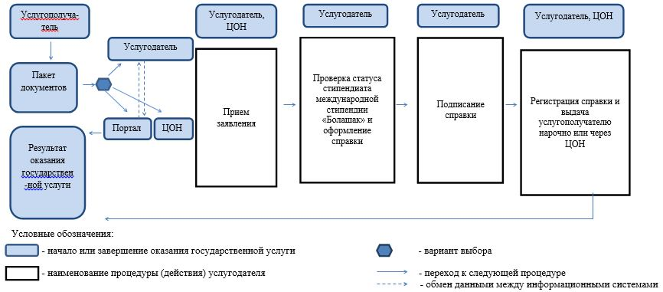

© 2012. РГП на ПХВ «Институт законодательства и правовой информации Республики Казахстан» Министерства юстиции Республики Казахстан